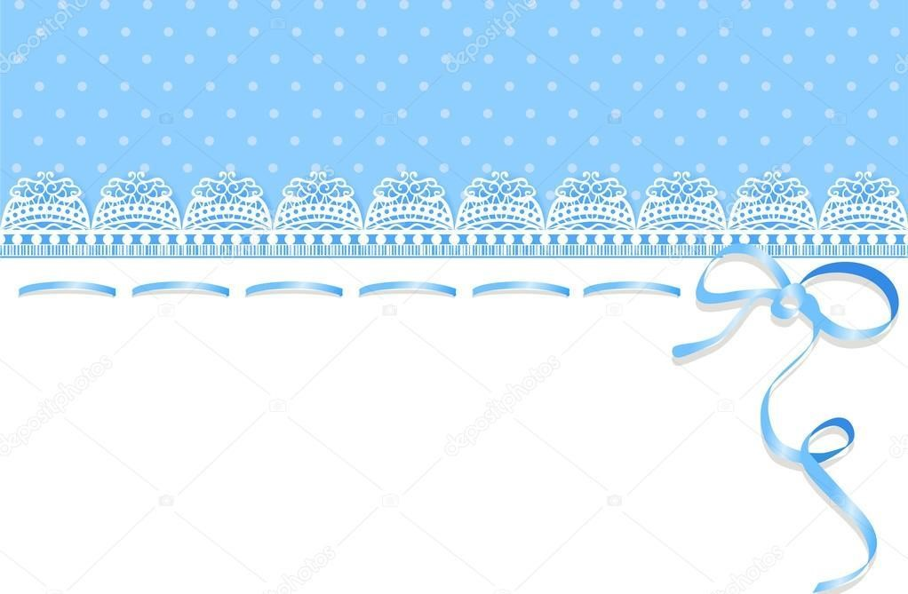
«Моя Республика –

Конспект НОД

МКДОУ « Детский сад с.Хумалаг»
Северная Осетия - Алания»

Воспитатель 1 квал. категории
Бугулова Залина Петровна

2019 г.
Конспект НОД
Тема: «Моя Республика - Северная Осетия Алания»
Задачи:
Образовательные: уточнить и расширить знания детей о Родине, о государственной символике Республике Северная Осетия Алания, о животном мире родного края.
Развивающие: развивать познавательные интересы, связную речь, стремление детей рассказывать по собственной инициативе.
Воспитательные: воспитывать у детей уважительное отношение к символике, любовь к родному краю, к её природе.

Оборудование и материалы:
Демонстрационный: карта республики Северная Осетия Алания, изображения гербов России, республики Северная Осетия Алания, республики Чечни, флаг республики Северная Осетия Алания, иллюстрации с изображениями достопримечательностей города Владикавказ, Беслан.

Предварительная работа с детьми: беседы с детьми о родном крае, о родном городе, о городах республики Северная Осетия Алания, целевые прогулки по улицам города, занятия по ознакомлению с государственной символикой республики Северная Осетия Алания, рассматривание альбомов и иллюстраций о животном мире родного края, заучивание стихов о Родине. Подготовка воспитателя: подбор стихов о Родине, иллюстраций с изображениями достопримечательностей родного города.

Ход занятия.
Воспитатель. - Ребята, сегодня у нас будет необычное занятие. Мы с вами поговорим о Родине. У каждого человека есть земля, именуемая Родиной. Дети, скажите мне, пожалуйста, что такое Родина и как называется страна, в которой мы с вами живём? (ответы детей)
В нашей стране много республик, городов, рек, лесов, полей. Всё это - наша большая Родина и мы гордимся нашей Родиной.
(ребенок читает стихотворение Н.Забила «Наша Родина»)

Как велика моя земля, Как широки просторы!
Озёра, реки и поля, Леса и степь и горы.
Раскинулась моя страна, от севера до юга:
Когда в одном краю весна, в другом – снега и вьюга.

Воспитатель. Ребята, а как называется наша республика? (Северная Осетия Алания )
- Она у нас такая большая, что мы не можем окинуть её одним взором и объездить из одного конца в другой. Но где мы можем увидеть сразу её границы и реки, и леса, и города? (на карте) Давайте рассмотрим карту республики Северная Осетия Алания и найдем её границы. Вот какая наша республика большая.
Воспитатель. Как называется наша малая Родина? (Северная Осетия
Алания)
- а наша большая Родина? (Россия)
Сейчас послушайте стихотворение о малой Родине.

Малая Родина – островок земли.
Под окном смородина, вишни расцвели, Яблоня кудрявая, а под ней скамья. Ласковая, малая Родина моя!

Воспитатель: - Как называется наш город? (Беслан)
- Город , в котором мы живём называется Беслан. У каждого из нас есть тот уголок земли, где мы родились, где находится наш родной дом. Чем вам нравится наш город? (ответы детей)
Дети: Он красивый, чистый, в нём много достопримечательностей. Здесь есть парк, где мы отдыхаем с родителями.
Воспитатель. Мы очень любим наш город. Посмотрите, какой он красивый. (Рассматривание иллюстраций с изображением достопримечательностей.)
- Ребята, давайте погуляем по городу. Проводится разминка. Дети выполняют движения в соответствии с текстом, который произносит воспитатель.

Мы по городу шагаем (идут по кругу) То, что видим, называем (образуют пары) светофоры и машины, (поворачивают голову вправо) ярмарки и магазины, (поворачивают голову влево)
скверы, улицы, мосты. (взмахивают сначала левой, затем правой рукой) И деревья, и кусты! (поднимают руки вверх, опускают)

Воспитатель: - Найдите среди этих гербов герб республики Северная Осетия Алания. (воспитатель на доске размещает гербы России, республики Северной Осетии Алании, Чечни.)
- В верхней части щита на фоне голубого неба белеет вершина горы Казбек и протянулась линия Черных гор, напоминающая своим контуром Столовую гору. Ниже размещена зеленая полоска лесистых гор.
В центре герба - закрытые ворота крепости, золотистого цвета. На красном фоне нижней части щита герба расположен по диагонали золотой ключ с прорезью в виде креста - символ веры и малая корона - знак твердости и власти.
Щит увенчен большой императорской короной с крестом и обрамлен венком из дубовых веток с золотистыми листьями, перевитыми муаровой лентой голубого цвета.
Воспитатель. Назовите цвета флага нашей республики.
- Что символизируют эти цвета? Белый цвет – цвет мудрости, Красный цвет – цвет мужества, Желтый цвет – цвет милосердия.
- Для чего нам нужен флаг?
Дети: - Флаг нужен, чтобы служить отличительным знаком, объединять людей.
Воспитатель: Сейчас мы поиграем в игру «животные нашего леса». На столе разложены картинки животных разной среды обитания. Вам надо убрать тех животных, которые не обитают в нашей республике.
- Почему эти животные не живут в наших краях?
- Правильно, у них другая среда обитания.
Воспитатель. Какой самый главный город нашей республики? (Владикавказ)
Владикавказ – это столица нашей республики. Чем столица отличается от других городов республики?
Дети: Здесь работают президент и правительство республики.
Воспитатель: А какие города относятся еще к республике Северная Осетия Алания? (Беслан, Алагир, Ардон, Моздок)
- Помимо городов в нашей республике много сел. Какие села, мы знаем? (Хумалаг, Сунжа, Майрамадаг, Заманкул, Брут, Батако, Михайловское и т.д.).
- Наше занятие я хочу закончить стихотворением великого осетинского поэта Коста Хетагурова
Люблю я целый мир, люблю людей, бесспорно,
Люблю беспомощных, обиженных, сирот, Но больше всех люблю, чего скрывать позорно? – Тебя, родной аул и бедный мой народ!

Итог занятия.
- Дети, сегодня мы говорили о нашей Родине. Скажите, в какой республике мы живем?
- Назовите столицу Республики Северная Осетия Алания?
- Что изображено на гербе республики?
- Назовите цвета нашего флага.
- Любите ли вы свой город?
- Молодцы, теперь вы знаете, в какой республике мы живем, знаете символику родного края.
Воспитатель. Ребята, вы молодцы, со всеми вопросами справились и оказались очень умными, внимательными и сообразительными. А сейчас повеселимся и поиграем. Я предлагаю вам осетинскую народную игру «Чепена».
Описание игры.
Игроки стоят по кругу. Выбирается чепена. Он становится в круг и начинает игру словами:
- Левой ногой Чепена (подпрыгивает левой ногой влево)
- Гой, гой Чепена. (отзываются дети, повторяют движения)
- Правой ногой, Чепена (подпрыгивают правой ногой вправо)
- Гой, гой Чепена (дети повторяют тоже)
- Пойдем вперед Чепена (идет вперед, подняв руки вверх маленькими шагами)
- Пой, гой Чепена (повторяют движения)
- Пойдем назад Чепена (опустив руки вниз идет назад маленькими шагами)
- Пой гой Чепена (повторяют тоже самое) - Все мы спляшем Чепена Начинается танец.
- кругом, кругом, Чепена!
Дети начинают круговой танец.
Занятие заканчивается танцем «Симд».

